Ângulos complementares, Suplementares e opostos
Terça-feira é dia de videoconferência de matemática.
Nos encontramos às 11h10 pelo link permanente do Google sala de aula de matemática.
Hoje, faremos a tomada de consciência sobre ângulos complementares, suplementares e opostos pelo mesmo vértice.

- Usando apenas o cálculo mental, responda:
a) Um ângulo de 35° e um de 65° são complementares?
b) Um ângulo de 58° e um de 32° são complementares?
c) Um ângulo de 70° e um de 110° são suplementares?
d) Um ângulo de 86° e um de 104° são suplementares?

- Calcule o valor de x e dos ângulos 2x e x – 15º.
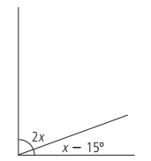

- Na figura ao lado vamos descobrir:
• o valor de x;
• as medidas dos ângulos BÔA e CÔB.
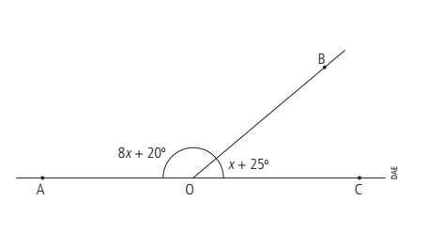
- Construindo duas retas interseccionadas para o levantamento de conjecturas sobre os ângulos opostos pelo mesmo vértice.

